Το αγαπημένο μου κινούμενο σχέδιο είναι ο Σιλβέστρο και ο Τουίτι.

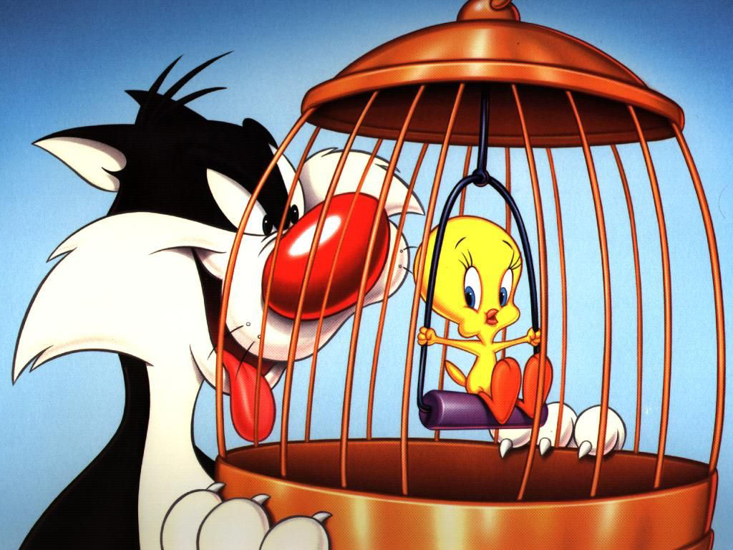
Ο Σιλβέστρο και ο Τουίτι μπλέκονται πάντα σε περιπέτειες και μυστήρια. Σ’αυτές τις περιπέτειες ο Σιλβέστρο προσπαθεί να φάει τον Τουίτι. Το παιδικό αυτό μας αρέσει επειδή ο τρόπος που ο Σιλβέστρο προσπαθεί να φάει τον Τουίτι είναι αστείος!
ΘΕΟΔΩΡΑ ΕΛΛΗ

